Chapitre 7 : VARIABLES ALEATOIRES

I°) Variables aléatoires
1°) Notion de variable aléatoire
Définition : Soit E l'ensemble des issues d'une expérience aléatoire. On définit une variable aléatoire X sur E quand on associe à chaque issue de E un nombre réel. On dit que l'ensemble de ces réels, noté E ', est l'ensemble des valeurs prises par X.
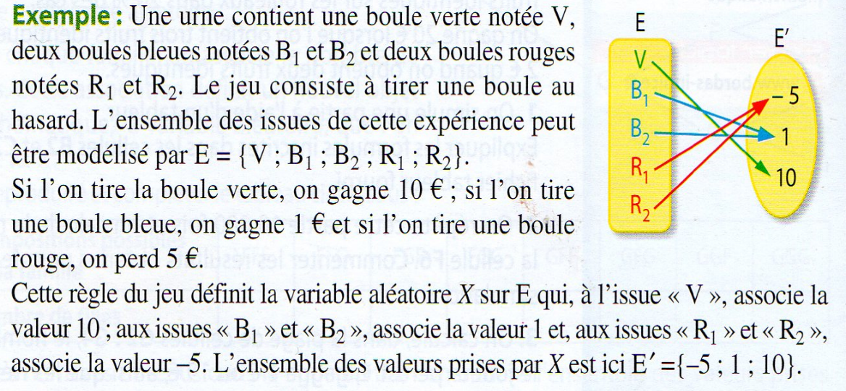

Définition : Une variable aléatoire est donc une fonction de E dans IR, puisque l'on associe à chaque issue un nombre réel.
2°) Événement lié à une variable aléatoire
Soit X une variable aléatoire définie sur l'univers E. L'ensemble des valeurs prises par X est
E ' = {}, où les valeurs sont rangées dans l'ordre croissant. Le nombre correspond à une ou plusieurs valeurs de E.
Définitions :
- L'événement «X =» est l'ensemble des issues de E auquel on associe le réel
- L'événement «» est l'ensemble des issues de E auquel on associe un réel supérieur ou égal à
Exemple : Dans l'exemple précédent, seules les issues et sont associées à la valeur 1. Donc l'événement « X = 1 » est l'événement { ;} de E.
3°) Loi de probabilité d'une variable aléatoire
Définition : La probabilité de l'événement «X =» est la probabilité de l'événement composé des issues auxquelles on associe . On note cette probabilité P(X =).
Exemple : Toujours dans le même exemple, la probabilité de l'événement « X = 1 » est celle de l'événement { ;} de E.
Par équiprobabilité dans E, P(X = 1) = P({ ;}) =
Définition : Soit X une variable aléatoire définie sur l'univers fini E et E ' l'ensemble des valeurs prises par X. La loi de probabilité de X est la donnée de toutes les probabilités P(X =), où prend toutes les valeurs de E '.

4°) Remarques
- Une loi de probabilité est donc un tableau qui à chaque issue associe sa probabilité
- Une variable aléatoire est donc un tableau qui à chaque issue associe un nombre (un gain par exemple)
- La loi de probabilité d'une variable aléatoire est donc un tableau qui à chaque valeur prise par la variable aléatoire (chaque gain par exemple) associe la probabilité de l'événement dont toute les issues sont associées à cette valeur

II°) Propriété et paramètres d'une variable aléatoire

1°) Somme des probabilités
Propriété : , où les sont toutes les valeurs prises par la variable aléatoire X.
Démonstration : En effet les événements «» sont incompatibles deux à deux et leur réunion est l'univers.

2°) Espérance mathématique d’une variable aléatoire
Définition : l'espérance d'une variable aléatoire X prenant les valeurs est définie par
Interprétation : L'espérance d'une variable aléatoire X peut s'interpréter comme la valeur moyenne des valeurs prises par X lorsqu'on répète l’expérience un très grand nombre de fois.
Dans un jeu de hasard, c'est le gain moyen du joueur.
Exemple :
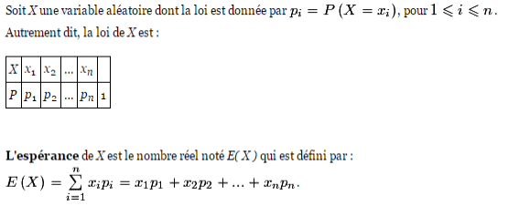

3°) Variance et écart-type d’une variable aléatoire

Définition : la variance d'une variable aléatoire X prenant les valeurs est définie par
Définition : l’écart-type d’une variable aléatoire X prenant les valeurs est définie par

Interprétation : Soit une expérience aléatoire et X une variable aléatoire prenant les valeurs . Si l’on répète l’expérience aléatoire un très grand nombre de fois, et que l’on note à chaque fois le résultat, alors la moyenne des résultats est à peu près égale à E(X).
Interprétation : L’écart-type (et donc aussi la variance) est un indicateur de dispersion, plus il est élevé, et plus les valeurs sont dispersées autour de la moyenne E(X) .

